**LAPORAN PENELITIAN**



SISTEM PENDUKUNG KEPUTUSAN DALAM PENENTUAN SUKU CADANG YANG LARIS PADA KHARISMA MOTOR DENGAN METODA TOPSIS DAN BORDADI

**Tahun ke- 1 dari rencana 1 tahun**

Ketua : Vicky Ariandi, S.Kom, M.Kom / NIDN : 1007088801

Anggota : 1. Febri Hadi, S.Kom, M.Kom / NIDN : 1014099001

2. Defra Irawan / No.Bp : 13101152630229

**UNIVERSITAS PUTRA INDONESIA “YPTK” PADANG**

**DAFTAR ISI**

**DAFTAR ISI i**

**RINGKASAN iii**

**BAB I PENDAHULUAN 1**

* 1. Latar Belakang Masalah 1
  2. Perumusan Masalah 3
  3. Hipotesa 4
  4. Batasan Masalah 4
  5. Tujuan Penelitian 5
  6. Manfaat Penelitian 5

**BAB II LANDASAN TEORI 7**

* 1. Pengertian Sistem 7
  2. Pengertian Informasi 7
  3. Pengertian Sistem Informasi 10
     1. Siklus Hidup Pengembangan Sistem (SDLC) 11
  4. *Unified Modeling Language* (UML) 15
     1. *Use Case Diagram* 15
     2. *Class diagram* 17
     3. *Statechart Diagram 19*
     4. *Activity Diagram 19*
     5. *Sequence Diagram 21*
     6. *Communication Diagram 23*
  5. Sistem Pendukung Keputusan 24
     1. Metode Topsis 27
     2. Metode Borda *27*
  6. PHP *Hypertext Preprocessor* 28
     1. Sejarah PHP 28
     2. Komponen Dasar PHP 29
  7. Konsep Database 30
     1. Pengertian Database 30
     2. *Database Management System* (DBMS) 31
     3. MySQL 34
  8. Ulasan Literatur 36

**BAB III METODOLOGI PENELITIAN 38**

* 1. Kerangka Penelitian 38
  2. Tahapan Penelitian 38
     1. Penelitian Pendahuluan 39
     2. Pengumpulan Data 39
     3. Metode Penelitian 40
     4. Analisa dan Peracangan 41
     5. Implementasi 45
     6. Pengujian 46

**RINGKASAN**

Telah dilakukan penelitian pada Kharisma Motor, dimana permasalahan yang dijadikan dasar dalam penulisan ini yaitu sistem pendukung keputusan dalam penentuan suku cadang yang laris dengan metoda topsis dan bordadi. Melalui proses observasi langsung kelapangan telah didapat kelemahan-kelemahan sistem yang ada. Walaupun tidak secara keseluruhan namun lebih mengarah pada masalah yang spesifik, namun diharapkan dapat memberikan kontribusi yang berarti kepada pengguna sistem. Penulis merancang sistem pendukung keputusan dalam penentuan suku cadang yang laris dengan metoda topsis dan bordadi yang mampu menanggulangi masalah-masalah pada Kharisma Motor dan dapat menghasilkan informasi tepat pada waktunya serta hasil dari informasi tersebut bisa lebih akurat. Dalam merancang sistem baru ini digunakan bahasa pemrograman PHP, UML dan database MySQL, Dengan adanya metoda topsis dan bordadi pada Kharisma Motor dapat meningkatkan mutu dan kualiatas sekolah serta data laporannya yang jelas dan berkala serta membantu mempercepat proses penentuan suku cadang yang laris semula secara manual menjadi terkomputerisasi dan tersimpan dalam system database, sehingga penyajiaan informasi data Kharisma Motor lebih cepat, akurat dan mudah.

Kata kunci: Informasi, Metoda, MySQL, PHP, Sistem, Topsis Dan Bordadi

**BAB I**

**PENDAHULUAN**

* 1. **Latar Belakang Masalah**

Kemajuan Ilmu Pengetahuan dan Teknologi (IPTEK) yang sangat pesat ini, telah menjadikan kebutuhan informasi menjadi salah satu ciri utama yang sangat penting pada era globalisasi saat ini. Hal ini telah membawa pengaruh yang sangat besar di berbagai bidang baik untuk masa sekarang maupun masa yang akan datang. Khususnya dalam bidang komputer yang telah mengalami kemajuan yang sangat cepat disebabkan tuntutan terhadap informasi yang dihasilkan. Oleh karena itu, hal ini bukan lagi merupakan sesuatu yang baru bagi kita, sehingga sepatutnyalah kita menyadari arti pentingnya komputer dalam bidang pengolahan data dan pendukung keputusan di perusahaan, sekolah atau instansi dan badan organisasi lainnya, sehingga muncul istilah yang dikenal dengan Sistem pendukung keputusan (SPK).

Sistem pendukung keputusan (SPK) merupakan sekumpulan elemen yang saling berhubungan untuk membentuk suatu kesatuan dalam proses pemilihan berbagai alternative tindakan guna menyelesaikan suatu masalah, sehingga masalah tersebut dapat diselesaikan secara efektif dan efisien. Sistem pendukung keputusan dibangun untuk mendukung solusi atas suatu masalah atau untuk mengevaluasi suatu peluang. Sistem pendukung keputusan seperti itu disebut aplikasi sistem pendukung keputusan.

Sistem pendukung keputusan telah diterapkan pada penelitian yang di tulis oleh Standy (2012). Sistem pendukung keputusan tersebut merupakan Sistem pendukung keputusan untuk pemilihan rumah tangga miskin yang berhak menerima bantuan beras miskin dengan menggunakan basis data fuzzy. Sistem yang dibangun memiliki kemampuan untuk menyelesaikan data-data yang bersifat ambiguous. Dimana untuk menyelesaikan data-data yang bersifat ambiguous tersebut, dibutuhkan kemampuan penanganan query yang memiliki variabel-variabel linguistic

Dalam penelitian ini difokuskan pada sistem pendukung keputusan (SPK) dengan menerapkan metode Topsis dan Borda. Metode Topsis dan Borda merupakan salah satu metode pengambilan keputusan yang dapat digunakan dalam mendukung keputusan menentukan suku cadang yang laris, dimana proses pengambilan keputusan berdasarkan pada konsep out ranking dengan menggunakan perbandingan berpasangan dari alternatif-alternatif atau suku cadang berdasarkan kriteria-kriteria yang ditetapkan. Metode Topsis dan Borda digunakan pada kondisi dimana alternatif yang kurang sesuai dengan kriteria dieliminasi, dan alternatif yang sesuai dapat dihasilkan. Dengan demikian Metode Topsis dan Borda sangat mungkin digunakan untuk mendukung keputusan dalam menentukan suku cadang yang laris pada Kharisma Motor.

Kharisma Motor merupakan sebuah perusahaan yang bergerak dibidang penjualan suku cadang motor. Permasalahan yang sedang dihadapi oleh Kharisma Motor adalah kesulitan dalam menentukan suku cadang yang laris dan tidak laris serta berpengaruh kepada keputusan dalam pembelian suku cadang sehingga stock sering menumpuk di gudang atau sering juga tidak ada digudang (stock habis). Hal tersebut sangat berdampak buruk bagi Kharisma Motor dalam menjalankan kegiatan operasinya. Untuk mengatasi hal tersebut sudah saatnya diterapkan Sistem pendukung keputusan (SPK) untuk mendukung keputusan dalam penentuan suku cadang yang laris.

Berdasarkan permasalahan di atas penulis tertarik untuk merancang sebuah sistem pendukung keputusan yang tujuannya dapat membantu dan mempermudah pemilik Kharisma Motor dalam menentukan jenis suku cadang yang laris untuk membantu dalam menentukan rencana pembelian suku cadang untuk bulan berikutnya, demi kemajuan Kharisma Motor tersebut maka penulis melakukan penelitian dengan judul **“SISTEM PENDUKUNG KEPUTUSAN DALAM PENENTUAN SUKU CADANG YANG LARIS PADA KHARISMA MOTOR DENGAN METODA TOPSIS DAN BORDADI”**

* 1. **Rumusan Masalah**

Berdasarkan latar belakang yang telah diuraikan di atas maka dapat disimpulkan rumusan masalah pada penelitian yaitu:

1. Bagaimana merancang dan membangun sistem pendukung keputusan menentukan suku cadang yang laris dengan metode Topsis dan Bordadi pada Kharisma Motor?
2. Bagaimana penggunaan bahasa pemrograman PHP bisa lebih efisien membantu dalam sistem pendukung keputusan menentukan suku cadang yang laris?
3. Bagaimana implementasi sistem pendukung keputusan dalam penentuan menentukan suku cadang yang laris bisa tepat sasaran?
   1. **Hipotesa**

Dengan mengoptimalkan penggunaan ilmu pengetahuan dan teknologi khususnya komputer dalam sistem pendukung keputusan menentukan suku cadang yang laris, maka penulis dapat mengemukakan suatu hipotesa sebagai berikut :

* + - 1. Dengan adanya sistem pendukung keputusan dengan menggunakan metode Topsis dan Bordadi diharapkan dapat membantu para pengambil keputusan dalam menentukan suku cadang yang laris.

1. Dengan menerapkan bahasa pemrograman PHP pada sistem pendukung keputusan akan dengan mudah, cepat dan lebih efisien dalam menentukan keputusan.
2. Dengan menggunakan sistem pendukung keputusan ini proses yang dilakukan untuk menentukan suku cadang yang laris bisa tepat sasaran.
   1. **Batasan Masalah**

Agar penelitian terhadap sistem lebih terarah dan tepat sasaran, maka penulis memberikan batasan terhadap permasalahan antara lain :

1. Sistem pendukung keputusan menentukan suku cadang yang laris.
2. Pengolahan data dilakukan dengan menggunakan metode Topsis dan Bordadi.
3. Penentuan kriteria yang dipakai dalam menentukan suku cadang yang laris ini dibatasi hanya lima kriteria saja.

**1.5 Tujuan Penelitian**

Berdasarkan identifikasi masalah maka tujuan dari penelitian ini adalah sebagai berikut :

1. Mendesain suatu sistem yang untuk menentukan suku cadang yang laris.
2. Untuk menerapkan betapa pentingnya peranan komputer dalam penyimpanan data dan memproses data sehingga menentukan suku cadang yang laris tepat sasaran.
3. Untuk mengembangkan sistem informasi yang dari penyimpanan berupa arsip, menjadi penyimpanan ke dalam program aplikasi yang menggunakan bahasa pemrograman PHP.
   1. **Manfaat Penelitian**

Berdasarkan rumusan masalah dan tujuan yang telah dipaparkan sebelumnya, diharapkan memperoleh suatu manfaat yaitu sebagai berikut :

1. Bagi Penulis

penelitian ini merupakan sarana pengembangan pengetahuan Dengan adanya penelitian penulis dapat merancang sebuah sistem pendukung keputusan menentukan suku cadang yang laris dengan metode Topsis dan Bordadi.

1. Bagi Kharisma Motor

Dengan adanya sistem pendukung keputusan ini dapat membantu dalam menentukan suku cadang yang laris.

1. Bagi Masyarakat

Penelitian ini merupakan sarana pembelajaran bagi masyarakat, dengan adanya penelitian ini masyarakat dapat memahani sistem pendukung keputusan menentukan suku cadang yang laris dengan metode Topsis dan Bordadi

.

**BAB II**

**LANDASAN TEORI**

* 1. **Pengertian Sistem**

Sistem didefinisikan sebagai sekumpulann prosedur yang saling berkaitan dan saling berhubungan untuk melakukan suatu tugas secara bersama-sama (I Putu Agus Eka Pratama, 2014). Sistem adalah kumpulan atau himpunan dari unsur atau variabel-variabel yang saling terkait, saling berinteraksi, dan saling tergantung satu sama lain untuk mencapai tujuan (Hamim Tohari, 2013),

Suatu sistem pada dasarnya adalah Sekelompok dua atau lebih komponen-komponen yang saling berkaitan (subsistem-subsistem yang bersatu untuk mencapai tujuan yang sama) (Mulyadi, 2013). Sistem adalah sekelompok unsur yang erat hubungannya satu dengan yang lain, yang berfungsi bersama-sama mencapai tujuan tertentu. (Tata Sutabri, 2012).

* 1. **Pengertian Informasi**

Informasi didalam sebuah perusahaan yang sangat penting untuk mendukung kelangsungan perkembangannya. Akibat bila kurang mendapatkan informasi, dalam waktu tertentu perusahaan akan mengalami ketidakmampuan mengontrol sumber daya, yang pada akhirnya akan mengalami kekalahan dalam bersaing dengan lingkungan pesaingnya.

Informasi (*information*) adalah data yang diolah menjadi bentuk lebih berguna dan lebih berarti bagi yang menerimanya atau data yang diproses sedemikian rupa sehingga meningkatkan pengetahuan seseorang yang menggunakan. Sistem apapun tanpa ada informasi tidak akan berguna, karena sistem tersebut akan mengalami kemacetan dan akhirnya berhenti. Informasi dapat berupa data mentah, data tersusun, kapasitas sebuah saluran informasi dan sebagainya. (Yakub, 2012).

Ada beberapa pengertian lain yang dikemukakan oleh para ahli dalam buku Abdul Kadir (2013) yaitu:

1. Menurut McFadden, dkk.

Informasi adalah data yang telah diproses sedemikian rupa sehingga meningkatkan kemampuan seseorang yang menggunakan data tersebut.

1. Menurut Shanon dan Weaver

Inforamasi adalah jumlah ketidakpastian yang dikurangi ketika sebuah pesan diterima.

1. Menurut Davis.

Informasi adalah data yang telah diolah menjadi sebuah bentuk yang berarti bagi penerimanya dan bermanfaat dalam pengambilan keputusan saat ini atau masa yang akan datang.

Adapun proses transformasi data menjadi informasi dapat dilihat pada Gambar 2.1 berikut:



*Sumber: (Abdul Kadir, 2013)*

**Gambar 2.1 Transformasi Data Menjadi Informasi**

Untuk memperoleh informasi yang bermanfaat bagi penerimanya, perlu dijelaskan bagaimana siklus yang terjadi atau dibutuhkan dalam menghasilkan informasi. Pertaman-tama data dimasukan kedalam model yang umumnya memiliki urutan proses tertentu dan pasti, setelah diproses akan dihasilkan informasi tertentu yang bermanfaat bagi penerima sebagai dasar dalam membuat suatu keputusan atau melakukan tindakan tertentu. Adapun siklus informasi dapat dilihat pada gambar dibawah ini:

Prose (Model)

Data ditangkap

Input (data)

penerima

Ouput (Information)

Hasil tindakan

Keputusan tindakan

Basis data

*Sumber: (Abdul Kadir, 2013)*

**Gambar 2.2: Siklus Informasi**

Suatu Informasi dapat dikatakan benilai apabila telah memenuhi beberapa kriteria, yaitu akurat *(acuracy),* tepat waktu *(timeliness)*, dan relevan *(relevancce).*

1. Akurat

Informasi yang dihasilkan harus bebas dari kesalahan-kesalahan. Akurat juga berarti informasi harus jelas mencerminkan maksudnya.

1. Tepat pada waktunya

Informasi tepat waktu, karena informasi merupakan landasan di dalam pengambilan keputusan di tingkat manajemen yang lebih tinggi.

1. Relevan

Informasi tersebut mempunyai manfaat untuk pemakainya, *Relevansi* informasi untuk setiap pemakai yang satu dengan yang lainnya berbeda.

* 1. **Pengertian Sistem Informasi**

Sistem Informasi menurut Husain dan Wibowo (2013) adalah sebagai berikut : ”Sistem Informasi adalah seperangkat komponen yang saling berhubungan yang berfungsi mengumpulkan, memproses, menyimpan dan mendistribusikan informasi untuk mendukung pembuatan keputusan dan pengawasan dalam organisasi”.

Menurut I Putu Agus Eka Pratama (2014) Sistem informasi merupakan gabungan dari empat bagian utama. Bagian utama tersebut mencakup perangkat lunak (*Software*), perangkat keras (*Hardware*), Infrastruktur dan Sumber daya manusia (SDM) yang terlatih. Keempat sistem utama ini saling berkaitan untuk menciptakan sebuah sistem yang dapat mengolah data menjadi informasi yang bermanfaat.

Ada beberapa pengertian lain yang dikemukakan oleh para ahli dalam buku Abdul Kadir (2013**)** yaitu:

1. Menurut Alter

Sistem Informasi adalah kombinasi antara prosedur kerja, informasi, orang dan teknologi informasi yang diorganisasikan untuk mencapai tujuan dalam sebuah organisasi.

1. Menurut Bodnar dan Hopwood.

Sistem Informasi adalah kumpulan perangkat keras dan perangkat lunak yang dirancang untuk mentransformasikan data kedalam bentuk informasi yang berguna.

1. Menurut Galinas, Oram, dan Weggins

Sistem Informasi adalah suatu sistem buatan manusia yang secara umum terdiri atas sekumpulan manual yang dibuat untuk menghimpun, menyimpan, dan mengelolah data serta menyediakan informasi keluaran kepada pemakai.

1. Menurut Hall.

Sistem Informasi adalah sebuah rangkaian prosedur formal di mana data dikelompokkan, diproses menjadi informasi, dan didistribusikan kepada pemakai.

1. Menurut Tuban, McLean, dan Wetherbe

Sebuah sistem informasi mengumpulkan, memproses, menyimpan, menganalisis, dan menyebarkan informasi untuk tujuan yang spesifik.

1. Menurut Wilkinson

Sistem informasi adalah kerangka kerja yang mengkoordinasikan sumber daya (manusia, komputer) untuk mengubah masukan (input) menjadi keluaran (informasi), guna mencapai sasaran-sasaran perusahaan.

* + 1. Siklus Hidup Pengembangan Sistem (SDLC)

SDLC atau *Software Development Life Cycle* atau sering disebut juga *System Development Life Cycle* adalah proses mengembangkan atau mengubah suatu sistem perangkat lunak dengan menggunakan model-model dan metodologi yang digunakan orang untuk mengembangkan sistem-sistem perangkat lunak sebelumnya (berdasarkan *best practice* atau cara-cara yang sudah teruji baik). (Rosa A.S & M. Shalahuddin, 2013).

Adapun tahapan SDLC atau *Software Development Life Cycle* adalah sebagai berikut :

1. Inisiasi (*Initiation*)

Tahapan ini biasanya ditandai dengan pembuatan proposal peroyek perangkat lunak.

1. Pengembangan konsep sistem (*System Concept Development*)

Mendefenisikan lingkup konsep termasuk dokumen lingkup sistem, analisis manfaat biaya, manajemen rencana, dan pembelajaran kemudahan sistem.

1. Perencanaan (*Planning*)

Mengembangkan rencana manajemen proyek dan dokumen perencanaan lainnya. Menyediakan dasar untuk mendapatkan sumber daya (*resources*) yang dibutuhkan untuk memperoleh solusi.

1. Analisis kebutuhan (*requirements analysis*)

Menganalisis kebutuhan pemakai sistem perangkat lunak (*user*) dan mengembangkan kebutuhan *user.*

1. Desain (*design*)

Mentransformasikan kebutuhan detail menjadi kebutuhan yang sudah lengkap, dokumen desain sistem fokus pada bagaimana dapat memenuhi fungsi-fungsi yang dibutuhkan.

1. Pengembangan (*development*)

Mengonversi desain ke sistem informasi yang lengkap termasuk bagaimana memperoleh dan melakukan insalasi lingkungan sistem yang dibutuhkan; membuat basis data dan mempersiapkan prosedur kasus pengujian; mempersiapkan berkas atau file pengujian, pengodean, pengompilasian, memperbaiki dan membersihkan program; peninjauan program.

1. Integrasi dan pengujian (*integration and test*)

Mendemostrasikan sistem perangkat lunak bahwa telah memenuhi kebutuhan fungsional. Dengan diarahkan oleh staf penjamin kualitas (*quality assurace*) dan user. Menghasilkan laporan analisis pengujian.

1. Implementasi (*implementation*)

Termasuk pada persiapan implementasi, implementasi perangkat lunak pada lingkungan prduksi (lingkungan pada user) dan menjalankan reolusi dari permasalahan yang teridentifikasi dari integrasi dan pengujian.

1. Operasi dan pemeliharaan *(operations and maintenance)*

Mendeskripsikan pekerjaan untuk mengoperasikan dan memelihara sistem informasi pada lingkungan produksi (lingkungan *user*).

1. Disposisi *(disposition)*

Mendiskripsikan aktifitas akhir dari pengembangan sistem dan membangun data yang sebenarnya sesuai dengan aktifitas *user*.

Aktifitas implementasi sistem juga termasuk mengawali kegiatan untuk pendukung *user* seperti *training*. Pemeliharaan sistem, sistem yang telah bekerja kadang kala ditemukan masalah-masalah kecil yang menghambat, pada fase ini masalah-masalah tersebut diperbaiki. *SDLC* memiliki beberapa model dalam penerapan tahapan prosesnya yaitu:

1. Model Waterfall

Model SDLC air terjun *(waterfal)* sering juga disebut model sekuensial linier *(sequential linear)* atau alur hidup klasik *(classic life cycle)* . Model air terjun menyediakan pendekatan alur hidup perangkat lunak secara *sequensial* atau terurut dimulai dari analisis, desain, pengodean, pengujian, dan tahap pendukung *(support )* (Rosa A.S-M. Shalahuddin, 2013).

1. Model Prototype

Model *prototype* dapat digunakan untuk menyambungkan ketidak pahaman pelanggan mengenai hal teknis dan memperjelas spesifikasi kebutuhan yang diinginkan pelanggan kepada pengembang perangkat lunak (Rosa A.S-M. Shalahuddin, 2013).

1. Model Rapid Application Development (RAD)

*Rapid Application Development (RAD)* adalah model proses pengembangan perangkat lunak yang bersifat *incremental* terutama untuk waktu pengerjaan yang pendek. Model RAD adalah adaptasi dari model air terjun versi kecepatan tinggi dengan model air terjun untuk pengembangan setiap komponen perangkat lunak (Rosa A.S-M. Shalahuddin, 2013).

1. Model Iteratif

Model Iteratif *(iterative model)*  mengkombinasikan proses-proses pada model air terjun dan *iterative* pada model *prototype*. Model *incremental* akan menghasilkan versi-versi perangkat lunak yang sudah mengalami fungsi untuk setiap pertambahannya (*inkrementa/increment)* (Rosa A.S-M. Shalahuddin, 2013)*.*

1. Model Spiral

Model Spiral memasangkan iteratif pada model *prototype*. Dengan kontrol dan aspek sistematis yang diambil dari model air terjun. Model spiral menyediakan pengembangan dengan cara cepat dengan perangkat lunak yang memiliki versi yang terus bertambah fungsinya *(increment)*. Pada iterasi awal maka dihasilkan adalah *prototype* sedangkan pada iterasi akhir yang dihasilkan adalah perangkat lunak yang sudah lengkap. Model spiral dibagi menjadi beberapa kerangka, aktivitas satu disebut juga dengan wilayah kerja *(task region)* (Rosa A.S-M. Shalahuddin, 2013)*.*

* 1. *Unified Modeling Language* (UML)

UML (*Unified Modelling Language )*  adalah bahasa visual untuk pemodelan dan komunikasi mengenai sebuah sistem dengan menggunakan diagram dan teks-teks pendukung ( Rosa A.S – M.Shalahudin,2013).

* + 1. *Use Case Diagram*

*Use case* adalah pemodelan untuk kelakuan *(behavior)* sistem informasi yang akan Dibuat. *Usecase* mendeskripsikan sebuah interaksi antara satu atau lebih aktor dengan sistem informasi yang akan dibuat. Ada 2 hal utama pada *usecase* yaitu pendefinisian apa yang disebut aktor dan *usecase* ( Rosa A.S – M. Shalahudin,2013). Untuk menggambarkan *Use Casse Diagram* dapat menggunakan simbol-simbol seperti tabel 2.1.

**Tabel 2.1 Simbol-Simbol *Use Case* Diagram**

|  |  |
| --- | --- |
| **Simbol** | **Deskripsi** |
| *Use case* | Fungsionalitas yang disediakan sistem sebagai unit-unit yang saling bertukar pesan antar unit atau aktor |
| Aktor/ *actor*    Nama aktor | Orang, proses, atau sistem lain yang berinteraksi dengan sistem informasi yang akan dibuat di luar sistem informasi yang akan dibuat sendiri, jadi walaupun simbol dari aktor adalah gambar orang, tapi aktor belum tentu merupakan orang; biasanya dinyatakan menggunakan kata benda diawal frase nama aktor |
| Asosiasi / *association* | Komunikasi antara aktor dan *use case* yang berpartisipasi pada *use case* atau *use case* memiliki interaksi dengan aktor |
| Ekstensi / *extend*  <<extend>> | Relasi *use case* tambahan ke sebuah *use case* dimana *use case* yang ditambahkan dapat berdiri sendiri walau tanpa *use* *case* tambahan itu mirip dengan prinsip *inheritance* pada pemrograman berorientasi objek, biasanya *use* *case* tambahan memiliki nama depan yang sama dengan *use case* yang ditambahkan misal  Arah panah mengarah pada *use case* yang ditambahkan, biasanya *use case* yang menjadi *extend*-nya merupakan jenis yang sama dengan *use case* yang menjadi induknya |
| Generalisasi / *generalization* | Hubungan generalisasi dan spesialisasi (umum-khusus) antara dua buah *use case* dimana fungsi yang satu adalah fungsi yang lebih umum dari lainnnya, misalnya: Arah panah mengarah pada *use case* yang menjadi generalisasinya (umum) |
| Menggunakan / *include / uses*  <<uses>>  <<include>> | Relasi *use case* tambahan ke sebuah *use case* di mana *use case* yang ditambahkan memerlukan *use case* ini untuk menjalankan fungsinya atau sebagai syarat dijalankan use case ini  Ada dua sudut pandang yang cukup besar mengenai *include* di *use case*: |

***Sumber : Rosa A.S-M.Shalahuddin,2013***

* + 1. ***Class diagram***

*Class diagram* menggambarkan struktur sistem dari segi pendefinisian kelas-kelas yang akan dibuat untuk membangun sistem. *Class* memiliki atribut (variabel yang dimiliki oleh suatu kelas) dan metode / operasi (fungsi-fungsi yang memiliki oleh suatu kelas). (Rosa A.S dan Shalahuddin, 2013). Untuk menggambarkan *Class Diagram* dapat menggunakan simbol-simbol seperti Tabel 2.2.

**Tabel 2.2 Simbol *Class Diagram***

|  |  |  |
| --- | --- | --- |
| **No** | **Simbol** | **Deskripsi** |
| 1 | Kelas | Kelas pada struktur system |
| 2 | Antar muka/Interface  Nama *Interface* | Sama dengan konsep *interface* dalam pemrograman berorientasi objek |
| 3 | Asosiasi/*Association* | Relasi antar kelas dengan makna umum, asosisasi biasanya disertai dengan *multiplicity* |
| 4 | Asosiasi berarah/*directed Association* | Relasi antar kelas dengan makna kelas yang satu digunakan oleh kelas yang lain, asosisasi biasanya disertai dengan *multiplicity* |
| 5 | Generalisasi | Relasi antar kelas dengan makna generalisasi-spesialisasi (umum-khusus) |
| 6 | Kebergantungan/dependency | Relasi antar kelas dengan makna kebergantugan antar kelas |
| 7 | Agregrasi/Agregation | Relasi atar kelas dengan makna semua bagian *(whole-part*) |

***Sumber : Rosa A.S-M.Shalahuddin,2013***

* + 1. ***Statechart Diagram***

*Statechart diagram* menggambarkan perubahan status atau transisi suatu dari sebuah mesin atau sistem. Perubahan itu digambarkan dalam suatu graf berarah. *Statechart diagram* cocok digunakan untuk menggambarkan alur interaksi pengguna dengan sistem (Rosa A.S – M. Shalanuddin,2013). Untuk menggambarkan *Statechart Diagram* dapat menggunakan simbol-simbol seperti tabel 2.3.

**Tabel 2.3 Simbol *Statechart Diagram***

|  |  |
| --- | --- |
| **Simbol** | **Deskripsi** |
| Start *(initial State)* | Start atau *initial State* adalah *state* atau keadaan awal pada saat sistem mulai hidup |
| End *(Final State)* | *End* atau *final state* adalah keadaan akhir dari daur hidup suatu system |
| Event | *Event* adalah kegiatan yang menyebabkan berubahnya status mesin |
| State | *State* atau status adalah keadaan sistem pada waktu tertentu. *State* dapat berubah jika ada *event* tertentu yang memicu perubahan tersebut |

***Sumber : Rosa A.S-M.Shalahuddin,2013***

* + 1. ***Activity Diagram***

*Activity diagram* menggambarkan *workflow(* aliran kerja *)*  atau aktivitasdari sebuah sistem atau proses bisnis. Diagram aktivitas menggambarkan aktivitas sistem bukan apa yang dilakukan aktor, jadi aktivitas yang dapat dilakukan oleh sistem (Rosa A.S – M.Shalanuddin,2013). Untuk menggambarkan *Activity* dapat menggunakan simbol-simbol seperti tabel 2.4

**Tabel 2.4 Simbol *Activity Diagram***

|  |  |
| --- | --- |
| **Simbol** | **Deskripsi** |
| Status awal | Status awal aktivasi sistem, sebuah diagram aktivasi memiliki sebuah status awal |
| aktivasi  aktivasi | Aktivitas yang dilakukan sistem, aktivitas biasanya diawali dengan kata kerja |
| percabangan / *decision* | Asosiasi percabangan dimana jika ada pilihan aktivitas lebih dari satu |
| penggabungan / *join* | Asosiasi penggabungan dimana lebih dari satu aktivitas digabungkan menjadi satu |
| status akhir | Status akhir yang dilakukan sistem, sebuah diagram aktivitas memiliki sebuah status akhir yang menanda akhir dari sebuah proses |
| swimlane  Nama swimlane | Memisahkan organisasi bisnis yang bertanggung jawab terhadap aktivitas yang terjadi |
| Swimlane | Memisahkan organisasi bisnis yang bertanggung jawab terhadap aktivitas yang terjadi |

***Sumber : Rosa A.S-M.Shalahuddin,2013***

* + 1. ***Sequence Diagram***

*Sequence diagram* menggambarkan kelakuan objek pada *usecase* dengan mendeskripsikan waktu hidup objek dan *message* yang dikirimkan dan diterima anntar objek (Rosa A.S – M. Shalanuddin, 2013). Untuk menggambarkan *Sequence Diagram* dapat menggunakan simbol-simbol seperti tabel 2.5.

**Tabel 2.5 Simbol *Sequence diagram***

|  |  |
| --- | --- |
| **Simbol** | **Deskripsi** |
| Aktor/ *actor*  Nama aktor  atau  Nama aktor  tanpa waktu aktif | Orang, proses, atau sistem lain yang berinteraksi dengan sistem informasi yang akan dibuat di luar sistem informasi yang akan dibuat sendiri, jadi walaupun simbol dari aktor adalah gambar orang, tapi aktor belum tentu merupakan orang; biasanya dinyatakan menggunakan kata benda diawal frase nama aktor. |
| Garis hidup / *lifeline* | Menyatakan kehidupan suatu objek |
| Objek  Nama objek:nama kelas | Menyatakan objek yang berinteraksi pesan |
| Waktu aktif | Menyatakan objek dalam keadaan aktif dan berinteraksi dengan waktu aktif ini adalah sebuah tahapan yang dilakukan didalamnya, misalnya |
|  | 1:login()  2:cekStatusLogin ()  3:open()  Maka cekStatusLogin() dan open() dilakukan di dalam metode login()  Aktor tidak memiliki waktu aktif |
| Pesan tipe create  <<create>> | Menyatakan suatu objek membuat objek yang lain, arah panah mengarah pada objek yang dibuat. |
| Pesan tipe call  1:nama_metode() | Menyatakan suatu objek memanggil operasi / metode yang ada pada objek lain atau dirinya sendiri. |
| Pesan tipe send  1:masukan | Menyatakan bahwa suatu objek mengirimkan data/masuka/informasi ke objek lainnya, arah panah mengarah pada objek yang dikirimi |
| Pesan tipe return  1:keluaran | Menyatakn bahawa suatu objek yang telah menjalankan suatu operasi atau metode menghasilkan suatu kembalian ke objek tertentu, arah panah mengarah pada objek yang menerima kembalian |
| Pesan tipe destroy  <<destroy>>  X | Menyatakan suatu objek mengakhiri hidup objek lain, arah panah mengarah pada objek yang di akhiri, sebaliknya jika ada *create* maka ada destroy |

***Sumber :Rosa A.S-M.Shalahuddin,2013***

* + 1. ***Communication Diagram***

*Communication diagram* adalah diagram kolaborasi terori yang dibuat Untuk setiap sekuen dan menggambarkan interaksi antar objek / bagian dalam bentuk urutan pengiriman pesan. (Rosa A.S dan Shalanudin, 2013). Untuk menggambarkan *Communication Diagram* dapat menggunakan simbol-simbol seperti tabel 2.6.

**Tabel 2.6 Simbol *Communication Diagram***

|  |  |
| --- | --- |
| **Simbol** | **Deskripsi** |
| Objek  Nama objek : nama kelas | Objek yang melakukan interaksi pesan |
| *Link* | Relasi antar objek yang menghubungkan objek satu dengan lainnya atau dengan dirinya sendiri  Nama objek : nama kelas |
| Arah pesan / *stimulus* | Arah pesan yang terjadi, jika pada suatu *link* ada dua arah pesan yang berbeda maka arah juga digambarkan dua arah pada dua sisi *link* |

***Sumber : Rosa A.S-M.Shalahuddin,2013***

* 1. **Sistem Pendukung Keputusan**

SPK menggunakan sistem informasi yang berbasis komputer yang fleksibel, interaktif, dan dapat diadaptasi, yang dikembangkan untuk mendukung solusi untuk masalah manajemen spesifik yang tidak terstruktur. SPK menggunakan data, memberikan antarmuka pengguna yang mudah, dan dapat menggabungkan pemikiran pengambil keputusa.(Turban dkk, 2005).

Menurut Turban, Rainer, dan Potter (2006) SPK adalah sistem informasi berbasis komputer yang menggabungkan model dan data guna menyelesaikan masalah semiterstruktur dan beberapa masalah takterstruktur dengan keterlibatan pengguna secara luas.

Sedangkan menurut O’Brien (2006) SPK adalah sistem informasi berbasis komputer yang menyediakan dukungan informasi yang interaktif bagi manajer dan praktisi bisnis selama proses pengambilan keputusan. Kemudian McLeod dan Schell (2008) menjelaskan SPK digunakan untuk mendeskripsikan sistem yang didesain untuk membantu manajer memecahkan masalah tertentu.

Tujuan dari Sistem Pendukung Keputusan adalah sebagai berikut:

* 1. Membantu manajer dalam pengambilan keputusan atas masalah semi-terstruktur.
  2. Memberikan dukungan atas pertimbangan manajer dan bukannya dimaksudkan untuk menggantikan fungsi manajer.
  3. Meningkatkan efektivitas keputusan yang diambil manajer lebih daripada perbaikan efisiensinya.
  4. Kecepatan komputasi.
  5. Peningkatan produktivitas.
  6. Dukungan kualitas.
  7. Berdaya saing.
  8. Mengatasi keterbatasan kognitif dalam pemrosesan dan penyimpanan.

Keputusan yang diambil untuk menyelesaikan suatu masalah dilihat dari keterstrukturannya, bisa dibagi menjadi:

1. Keputusan terstruktur (*structured decision*) Keputusan terstruktur adalah keputusan yang dilakukan secara berulang-ulang dan bersifat rutin. Prosedur pengambilan keputusan sangatlah jelas. Keputusan tersebut terutama dilakukan pada manajemen tingkat bawah. Misalnya, keputusan pemesanan barang dan keputusan penagihan piutang.
2. Keputusan semiterstruktur (*structured decision*) Keputusan semiterstruktur adalah keputusan yang memiliki dua sifat. Sebagian keputusan bisa ditangani oleh oleh komputer dan yang lain tetap harus dilakukan oleh pengambil keputusan. Prosedur dalam pengambilan keputusan tersebut secara garis besar sudah ada, tetapi ada beberapa hal yang masih memerlukan kebijakan dari pengambil keputusan. Biasanya, keputusan semacam ini diambil oleh manajer *level* menengah dalam suatu organisasi. Contoh keputusan jenis ini adalah pengevaluasian kredit, penjadwalan produksi, dan pengendalian persediaan.
3. Keputusan tak terstruktur (*unstructured decision*) Keputusan tak terstruktur adalah keputusan yang penanganannya rumit karena tidak terjadi berulang-ulang atau tidak selalu terjadi. Keputusan tersebut menuntut pengalaman dan berbagai sumber yang bersifat eksternal. Keputusan tersebut umumnya terjadi pada manajemen tingkat atas. Contohnya adalah keputusan untuk pengembangan teknologi baru, keputusan untuk bergabung dengan perusahaan lain, dan perekrutan  
   eksekutif.
   * 1. ***Metode Topsis***

*TOPSIS (Technique For Orders Reference by* *Similarity to Ideal Solution)* merupakan salah satu metode pemecahan masalah pengambilan keputusan  
yang memiliki banyak kriteria atau atribut, dimana berdasarkan pada konsep dimana alternatif terpilih yang terbaik tidak hanya memilki jarak terpendek  
dari solusi ideal positif, melainkan juga harus memilki jarak terpanjang dari solusi ideal *negative* (Cheng, 2000). *TOPSIS* banyak digunakan dikarenakan memiliki konsep sederhana dan mudah dipahami, komputasinya efisien dan memiliki kemampuan untuk mengukur kinerja relatif dari alternatif-alternatif keputusan dalam bentuk matematis yang sederhana.

* + 1. ***Metode Borda***

Prinsip metode *borda* adalah memberikan peringkat pada alternatif-alternatif yang ada (Bouyssou, 2006). Alternatif yang mempunyai peringkat teratas diberinilai tertinggi, demikian seterusnya secara menurun diberikan nilai lebih rendah untuk peringkat dibawahnya sampai pada peringkat terendah diberinilai 0 atau 1. Ide dari metode *Borda* adalah mengharuskan para pemilih memberikan rangking kepada tiap kandidat, serta memberikan nilai untuk tiap-tiap peringkat misalnya, yaitu peringkat pertama diberikan nilai 2, peringkat kedua diberikan nilai 1,dan peringkat ketiga diberikan nilai 0(Silva,2009). Pengertian lain *borda* merupakan suatu metode *voting* yang digunakan pada pengambilan keputusan kelompok untuk pemilihan *single winner* ataupun *multiple winner*. *Borda* menentukan pemenang dengan memberikan sejumlah nilai tertentu untuk masing-masing alternatif. Selanjutnya pemenang akan ditentukan oleh banyaknya jumlah nilai yang dikumpulkan alternatif. Pada sistem pendukung keputusan kelompok salah satu masalah yang sering dihadapi adalah bagaimana mengagregasikan opiniopini dari para pengambil keputusan untuk menghasilkan suatu keputusan yang tepat.

* 1. **PHP (*Hypertext Preprocessor)***
     1. **Sejarah PHP**

PHP adalah bahasa pemrograman *web* atau *scripting* *language* yang dijalankan diserver. PHP dibuat pertama kali oleh Rasmus Lerdorf, yang pada awalnya dibuat untuk menghitung jumlah pengunjung pada *home page-nya*. Pada waktu itu PHP bernama FI *(Form Interpreter).* Pada saat tersebut PHP adalah sekumpulan *script* yang digunakan untuk mengolah data *form* dari web. Perkembangan selanjutnya adalah Rasmus melepaskan kode sumber tersebut dan menamakannya PHP/FI, pada saat tersebut kepanjangan dari PHP/FI adalah *Personal Home Page/Form Interpreter*. (Uswatun Hasanah, 2013, ISSN: 2302-5700, Vol 2 No 4).

Pelepasan kode sumber ini menjadi *open* *source*, maka banyak programmer yang tertarik untuk ikut mengembangkan PHP. Pada tahun 1997 sebuah perusahaan bernama Zend, menulis ulang interpreter PHP mejadi lebih bersih, lebih baik dan lebih cepat. Kemudian pada Juni 1998 perusahaan tersebut merilis interpreter baru untuk PHP dan meresmikan nama rilis tersebut menjadi PHP 3.0. Pada pertengahan tahun1999, Zend merilis interpreter PHP baru dan rilis tersebut dikenal dengan PHP 4.0. PHP 4.0 adalah versi PHP yang paling banyak dipakai. Versi ini banyak dipakai sebab versi ini mampu dipakai untuk membangun aplikasi web kompleks tetapi tetap memiliki kecepatan proses dan stabilitas yang tinggi. Pada Juni 2004 Zend merilis PHP 5.0. Versi ini adalah versi mutakhir dari PHP. Dalam versi ini, inti dari interpreter PHP mengalami perubahan besar. Dalam versi ini juga dikenalkan model pemrograman berorientasi objek baru untuk menjawab perkembangan bahasa pemrograman kearah pemrograman berorientasi objek. Hal yang menarik yang  
didukung oleh PHP adalah kenyataan bahwa PHP bisa digunakan untuk mengakses berbagai macam database seperti *Access*, *Oracle*, *MySQL*, dan lain-lain. (Uswatun Hasanah, 2013).

PHP adalah bahasa pemrograman *script* yang paling banyak dipakai saat ini. PHP banyak dipakai untuk memrogram situs *web* dinamis, walaupun tidak tertutup kemungkinan digunakan untuk pemakaian lain. Contoh terkenal dari aplikasi PHP adalah forum (phpBB) dan MediaWiki (software di belakang Wikipedia). PHP juga dapat dilihat sebagai pilihan lain dari ASP.NET/C#/VB.NET Microsoft, ColdFusion Macromedia, JSP/Java Sun Microsystems, dan CGI/Perl. Contoh aplikasi lain yang lebih kompleks berupa CMS yang dibangun menggunakan PHP adalah Mambo, Joomla!, Postnuke, Xaraya, dan lain-lain. Pengertian PHP menurut Anhar (2010:23) “PHP adalah (*PHP Hypertext Preprocessor*) adalah bahasa pemrograman *web* berupa *script* yang dapat diintegrasikan dengan HTML”.

* + 1. **Komponen Dasar PHP**

Adapun komponen dasar PHP adalah sebagai berikut:

1. PengolahanTeksyan sangat Baik

Sebelum mengunakan PHP pelajari sintak dasar PHP itu sendiri, ada beberapa aturan sintaks yang harus kita penuhi ketika kita membuat file program PHP.

1. Variabel dalam PHP direprentasikan dengan dollar didepan nama variabel dan dalam pembentukan nama variabel juga harus perhatikan besar kecilnya huruf karena variabel dalam PHP bersifat *case sensitive*.
2. Konstanta Dalam PHP

Suatu konstanta dapat didefenisikan dengan mengunakan fungsi define yang merupakan salah satu fitur *function* dari PHP. jadi jika memang tidak membutuhkan nilai konstanta hanya perlu menghapus fungsi definenya.

Hanya data scalar yang dapat diisi oleh konstanta. mendefenisikan konstanta dengan suatu nama. Perbedaanya dengan variabel adalah konstanta tidak mengunakan Dollar untuk mendefenisikannya namun dengan mengunakan *define*. Berikut beberapa perbedaan antara variabel dengan konstanta adalah :

1. Konstanta tidak mengunakan tanda dollar sebelum pendefenisiannya
2. konstanta bisa didefenisikan dengan mengunakan fungsi define.
3. konstanta bisa didefenisikan dan di akses dimanapuntanpa batasan aturan *scoping variabel*
4. konstanta hanya bisa digunakan oleh data skalar saja konstanta tidak bisa diubah ataupun di undifined ketika mereka sudah di defenisikan
   1. **Konsep Database**
      1. **Pengertian Database**

Basis data *(Database)* adalah suatu pengorganisasian sekumpulan data yang saling terkait sehingga memudahkan aktivitas untuk memperoleh informasi. Basis data dimaksudkan untuk mengatasi *problem* pada sistem yang memakai pendekatan yang berbasis berkas (Adul Kadir, 2001).

Menurut Budi Raharjo (2011), *Database* didefenisikan sebagai kumpulan data yang terintegrasi dan diatur sedemikian rupa sehingga data tersebut dimanipulasi, diambil, dan dicari secara cepat. Selain berisi data, *database* juga berisikan metada. Metadata adalah data yang menjelaskan tentang struktur dari data itu sendiri.

* + 1. ***Database Management System* (DBMS)**

DBMS Adalah perangkat lunak sistem yang memungkin para pemakai membuat, memelihara, mengontrol, dan mengakses basisdata dengan cara yang praktis dan efesien (Abdul Kadir, 2001). Pada umumnya DBMS memiliki fitur-fitur sebagai berikut:

1. Independensi data-program

Karena basis data ditangani oleh DBMS, program dapat ditulis sehingga tidak tergantung pada struktur data dalam basis data.

1. Keamanan

Keamanan dimaksudkan untuk mencegah pengaksesan data oleh orang yang tidak berwenang.

1. Integritas

Hal ini ditunjukan untuk menjaga agar data selalu dalam keadaan yang *valid* dan konsisten.

1. Konkurensi

Konkurensi memungkin data dapat diakses oleh banyak pemakai tanpa menimbulkan masalah.

1. Pemulihan

DBMS menyediakan mekanisme untuk mengembalikan basis data ke keadaan semula yang konsisten yang sekiranya terjadi gangguan perangkat keras atau kegagalan perangkat lunak.

1. Katalog Sistem

Katalog sistem adalah deskripsi tentang data yang terkandung dalam basis data yang dapat diakses oleh pemakai.

1. Perangkat Produktivitas

Untuk menyediakan kemudahan bagi pemakai dan meningkat produktivitas, DBMS menyediakan sejumlah perangkat produktivitas seperti pembangkit *query* dan pembangkit laproan.

* + - 1. **Keunggulan DBMS**

DBMS memiliki beberapa keunggulan diantaranya:

1. Mengendalikan/mengurangi duplikasi data.
2. Menjaga konsistensi dan integritas data.
3. Memudahkan perolehan informasi yang lebih banyak dari data yang sama disebabkan data dari berbagai bagian dalam organisasi dikumpulkan menjadi satu.
4. Meningkatkan keamanan data dari orang yang tak berwenang.
5. Memaksakan penerapan standar.
6. Dapat menghemat biaya karena data dapat dipakai oleh banyak departemen.
7. Menangulangi konflik kebutuhan antar pemakai karena basis data di bawah kontrol administrator basis data.
8. Meningkatkan tingkat respon dan kemudahan akses bagi pemakai akhir.
9. Meningkatkan produktifitas pemprogram.
10. Meningkatkan pemeliharaan melalui independensi data.
11. Meningkatkan konkurensi (pemakai data oleh sejumlah data) tanpa menimbulkan masalah kehilangan informasi atau integritas.
12. Meningkatkan layanan *backup* dan *recovery.*
    * + 1. **Kelemahan DBMS**

Adapun kelemahan dari DBMS adalah sebagai berikut:

1. Kompleksitas yang tinggi membuat administrator dan pemakai akhir harus benar-benar memahami fungsi-fungsi dalam DBMS agar dapat diperoleh manfaat yang optimal. Kegagalan dalam memahami DBMS dapat mengakibatan keputusan rancangan yang salah, yang akan memberikan dampak serius bagi organisasi..
2. Ukuran penyimpanan yang dibutuhkan oleh DBMS sangat besar dan memerlukan memori yang besar agar bisa bekerja secara efesien
3. Rata-rata harga DBMS yang handal sangat mahal.
4. Terkadang DBMS meminta kebutuhan perangkat keras dengan spesifikasi tertentu sehingga diperlukan biaya tambahan.
5. Biaya konversi sistem lama (yang mencakup biaya pelatihan staf dan biaya jasa konversi) ke sistem baru yang memakai DBMS terkadang sangat mahal melebihi biaya untuk membeli DBMS.
6. Kinerja terkadang kalah dengan sistem yang berbasis berkas. Hal ini bisa dipahami karena DBMS ditulis supaya dapat menangani hal-hal yang bersifat umum.
7. Dampak kegagalan menjadi lebih tingi karena semua pemakai sangat tergantung pada ketersediaan DBMS. Akibatnya, kalau terjadi kegagalan dalam komponen lingkungan DBMS akan membuat operasi dalam organisa si tersendat bahkan terhenti.
   * 1. **MySQL**
        1. **Pengertian MySQL**

Mysql Merupakan satu *software* sistem manajemen *database* (DBMS) yang bersifat *open source* (Abdul Kadir 2009). *Open* *source* menyatakan bahwa software ini dilengkapi *source* kode (kode yang dipakai untuk mebuat MySQL), selain itu bentuk *execute-*nya atau kode yang didapat dijalankan secara lansung dalam sistem operasi, dan bisa diperoleh dengan cara mengunduh di internet secara gratis.

Menurut Budi Raharjo (2011:21), MySQL merupakan *Software* RDBMS (atau server *database*) yang dapat mengolah *database* dengan sangat cepat, dapat menampung data dalam jumlah yang sangat besar, dapat diakses oleh banyak *user*, dan dapat melakukan suatu proses secara sinkron atau berbarengan (*Multi-threaded*).

Saat ini, MySQL banyak digunakan di berbagai kalangan untuk melakukan penyimpanan dan pengolahan data, mulai dari kalangan akademis sampai ke *industry*, baik *industry* kecil, menengah, maupun besar. Lisenesi MySQL terbagi dua yaitu MySQL sebagai produk *open source* dibawah GNU *General Publik Licence* (gratis) atau dapat membeli lisensi komersialnya. MySQL lisensi komersial tentu lebih memiliki nilai lebih atau kemampuan-kemampuan yang tidak disertakan pada versi gratis.

* + - 1. **Keunggulan MySQL**

MySQL memiliki banyak keunggulan yang menjadikan MySQL sebagai pilihan utama sebagai server *database*. Adapun keunggulan MySQL menurut Budi Raharjo (2011) antara lain:

1. Fleksibel

MySQL dapat digunakan untuk mengembangkan aplikasi desktop maupun aplikasi *web* dengan menggunakan teknologi yang bervariasi. Ini berarti MySQL memiliki fleksibelitas terhadap teknologi yang akan digunakan sebagai pengembang aplikasi.

1. Peforma Tinggi

MySQL memiliki mesin *query* dengan performa tinggi dengan demikian proses transaksional dapat dilakukan dengan sangat cepat.

1. Lintas *platform*

MySQL dapat digunakan pada *platform* atau lingkungan (dalam hal ini sistem operasi) yang beragam, bisa windows, Linux atau Unix. Ini menyebabkan proses migrasi data (bila dibutuhkan) antar sistem operasi dapat dilakukan dengan mudah.

1. Gratis

MySQL dapat digunakan secara gratis. Meskipun demikian, ada juga *software* MySQL yang bersifat komersial. Biasanya sudah ditambahi dengan dengan kemampuan yang spesifik dan mendapatkan pelayanan dari *technical support.*

1. Proteksi data yang handal

Perlindungan terhadap keamanan data merupakan hal yang nomor satu yang dilakukan oleh professional dibidang *database*. MySQL menyediakan mekanisme yang *powerfull* untuk menangani hal tersebut, yaitu dengan menyediakan fasilitas manajemen *user*, enkripsi data, dan lain sebagainya.

1. Komunitas Luas

Karena penggunanya banyak maka MySQL memiliki komunitas yang luas. Hal ini berguna jika kita memenuhi suatu permasalahan dalam proses pengolahan data menggunakan MySQL. Dengan mengikuti salah satu komunitas tertentu, kita dapat menanyakan atau mendiskusikan permasalahan tersebut melalui forum.

* 1. **Ulasan Literatur**

1. Sistem adalah sekumpulan komponen yang saling bekerja sama untuk mencapai tujuan tertentu (Winarno, 2013).
2. Sistem Informasi adalah seperangkat komponen yang saling berhubungan yang berfungsi mengumpulkan, memproses, menyimpan dan mendistribusikan informasi untuk mendukung pembuatan keputusan dan pengawasan dalam organisasi (Wibowo, 2013)
3. Model SDLC air terjun (*wartelfall*) sering juga disubut sukensail liniar (*suquential* *linier*) atau alur hidup klasik.model air terjun menyediakan pendekatan alur hidup perangkat luank secara sekuensial atau terurut dimulai dari analisis disain penkodean pengujian dan tahap pendukung (*support*) (Rosa A.S dan M. Shalahuddin, 2013).
4. *Unified* *Modelling* *Language* (UML) adalah sebuah “bahasa” yang telah menjadi standar dalam industri untuk menentukan, visualisasi, merancang dan mendokumentasikan *artifact* dari sistem *software*, untuk memodelkan bisnis dan sistem *non* *software* lainnya. *UML* merupakan suatu kumpulan teknik terbaik yang telah terbukti sukses dalam pemodelan sitem yang besar dan kompleks (Rosa A.S dan M. Shalahuddin, 2013).
5. *Database* didefenisikan sebagai kumpulan data yang terintegrasi dan diatur sedemikian rupa sehingga data tersebut dimanipulasi, diambil, dan dicari secara cepat (Budi Raharjo, 2011).
6. MySQL merupakan *Software* RDBMS (atau server database) yang dapat mengolah *database* dengan sangat cepat, dapat menampung data dalam jumlah yang sangat besar, dapat diakses oleh banyak *user*, dan dapat melakukan suatu proses secara sinkron atau berbarengan (*Multi-threaded*) (Budi Raharjo, 2011).

**BAB III**

**METODOLOGI PENELITIAN**

* 1. **Kerangka Penelitian**

Kerangka penelitian adalah konsep atau tahap-tahap yang akan dilakukan dalam penelitian yang akan diuraikan pada Gambar 3.1 beserta penjelasanya.



**Gambar 3.1 Kerangka Kerja Penelitian**

* 1. **Tahapan Penelitian**

Tahap penelitian ini menjelaskan langkah-langkah dalam melakukan pencatatan data serta mengumpulkan beberapa laporan yang diperlukan untuk dapat dijadikan pedoman dalam pembuatan penelitian ini, yaitu :

* + 1. **Penelitian Pendahuluan**

Kharisma Motor merupakan sebuah perusahaan yang bergerak dibidang penjualan suku cadang motor yang beralamat di Jl. Gajah Mada, Kp. Olo, Nanggalo, Kota Padang.

# Pengumpulan Data

# Sebuah penelitian agar dapat menghasilkan data yang *optimal*, maka diperlukan waktu, tempat dan metode dalam sebuah penelitian, yaitu dapat dijelaskan sebagai berikut :

# 3.2.2.1 Waktu Penelitian

# Adapun awal penelitian ini dilakukan pada Bulan Agustus 2017 dan berakir pada bulan November 2017.

**Tabel 3.1 Waktu Penelitan**

|  |  |  |  |  |  |  |  |  |  |  |  |  |  |  |  |  |  |
| --- | --- | --- | --- | --- | --- | --- | --- | --- | --- | --- | --- | --- | --- | --- | --- | --- | --- |
| **No** | **Kegiatan** | **Agustus** | | | | **Sept** | | | | **Okt** | | | | **Nov** | | | |
| **I** | **2** | **3** | **4** | **1** | **2** | **3** | **4** | **1** | **2** | **3** | **4** | **1** | **2** | **3** | **4** |
| 1 | Penellitian Pendahuluan |  |  |  |  |  |  |  |  |  |  |  |  |  |  |  |  |
| 2 | Pengumpulan Data |  |  |  |  |  |  |  |  |  |  |  |  |  |  |  |  |
| 3 | Metode Penelitian |  |  |  |  |  |  |  |  |  |  |  |  |  |  |  |  |
| 4 | Analisa dan Perancangan |  |  |  |  |  |  |  |  |  |  |  |  |  |  |  |  |
| 5 | Impelementasi |  |  |  |  |  |  |  |  |  |  |  |  |  |  |  |  |
| 6 | Pengujian |  |  |  |  |  |  |  |  |  |  |  |  |  |  |  |  |

**Rencana Anggaran Biaya**

|  |  |  |
| --- | --- | --- |
| No | Uraian | Jumlah ( Rp ) |
| 1. | Honorarium | 5.000.000 |
| 2. | Pembelian bahan habis pakai | 8.000.000 |
| 3. | Belanja Perjalanan Lainnya | 5.000.000 |
| 4. | Belanja Lain - lain | 8.000.000 |
|  | **Jumlah Biaya** | **26.000.000** |

1. **BIAYA PERSONIL**

**Gaji / Upah**

|  |  |  |  |  |  |
| --- | --- | --- | --- | --- | --- |
| **No.** | **Pelaksana Kegiatan** | **Jumlah** | **Jumlah Jam/Minggu** | **Honor/Jam** | **Biaya ( Rp )** |
| **1.** | **Pengumpulan Data** | **4** | **7** | **100.000** | **700.000** |
| **2.** | **Analisa Data** | **4** | **20** | **62.500** | **5.000.000** |
| **3.** |  |  |  |  |  |
|  | **Jumlah Biaya** |  |  |  | **5.700.000** |

1. **BIAYA NON PERSONIL**
2. **Belanja Bahan**

|  |  |  |  |  |
| --- | --- | --- | --- | --- |
| **No.** | **Bahan** | **Volume** | **Biaya Satuan (Rp)** | **Biaya (Rp)** |
| 1. | Toner Printer | 10 | 100.000 | 1.000.000 |
| 2. | Materai @6000 | 10 | 7.000 | 70.000 |
| 3. | Sewa Kamera | 1 | 500.000 | 500.000 |
| 4. | Sewa Infokus | 1 | 200.000 | 200.000 |
| 5. | Konsumsi Rapat | 5 | 200.000 | 1.000.000 |
| 6. | CD Rw | 5 | 10.000 | 50.000 |
| 7. | Kertas | 5 | 50.000 | 250.000 |
| 8. | Peralatan Tulis | 2 | 50.000 | 100.000 |
|  | **Jumlah Biaya** |  |  | **3.170.000** |

1. **Belanja Perjalanan Lainnya**

|  |  |  |  |  |
| --- | --- | --- | --- | --- |
| **No.** | **Tujuan** | **Volume** | **Biaya Satuan (Rp)** | **Biaya (Rp)** |
| 1. | Pariaman | 5 | 100.000 | 500.000 |
|  | **Jumlah Biaya** |  |  | **500.000** |

1. **Belanja Lain – lain**

|  |  |  |  |  |
| --- | --- | --- | --- | --- |
| **No.** | **Jenis** | **Volume** | **Biaya Satuan (Rp)** | **Biaya (Rp)** |
| 1. | Foto Copy | 10 | 50.000 | 500.000 |
| 2. | Jilid | 10 | 20.000 | 200.000 |
| 3. | Biaya Publikasi, Media Masa | 2 | 2.000.000 | 4.000.000 |
|  | **Jumlah Biaya** |  |  | **4.700.000** |

**3.2.2.2 Tempat Penelitian**

Adapun penelitian ini dilakukan di Kharisma Motor yang beralamat di Jl. Gajah Mada, Kp. Olo, Nanggalo, Kota Padang.

* + 1. **Metode Penelitian**

Dalam hal ini metode penelitian yang digunakan adalah kualitatif, yaitu membandingkan teori-teori yang ada dengan permasalahan yang terjadi di Kharisma motor dan kemudian mengadakan pembahasan terhadap masalah yang ada berdasarkan teori-teori tersebut. Dalam pengumpulan data dan informasi untuk penulisan penelitian ini dilakukan dengan beberapa cara yaitu:

1. *Field Research* (Penelitian Lapangan)

Dimana penulis turun langsung mengambil data yang diperlukan guna menyelesaikan penelitian ini, seperti mengadakan wawancara dengan pihak yang berkepentingan dan memperoleh data di Kharisma Motor tersebut

1. *Library Research* (Penelitian Pustaka)

Penelitian ini dilakukan dengan cara mengambil data-data berupa teori pada perpustakaan, toko-toko buku dan internet agar dapat memperoleh data dan informasi yang dapat membantu dalam perancangan sistem yang akan dibuat dalam skripsi ini.

1. *Laboratory Research* (Penelitian Laboratorium)

Suatu metode penelitian yang dilakukan dengan menggunakan alat bantu personal komputer (PC). Dalam hal ini penelitian dilakukan dengan merancang program atau perangkat lunak yang sesuai dengan topik dan permasalahan yang dihadapi dan juga dalam hal penyusunan laporan secara keseluruhan. Dengan adanya teknik - teknik pengumpulan data maka penulis mempraktekkannya dan berusaha mengumpulkan data - data yang diperlukan sebanyak - banyaknya. Dengan meneliti output yang dihasilkan maka penulis memanfaatkannya guna memenuhi kriteria sebuah penelitian demi kesempurnaan tugas akhir ini. Penelitian yang dilakukan dalam aplikasi ini menggunakan komputer dengan spesifikasi sebagai berikut :

* 1. Kebutuhan *Hardware*
     1. *Intel(R) Core(TM) i3-3217U CPU @ 1.80 GHz 1.80 GHz*
     2. *Laptop Sony Vaio*
     3. *Memory RAM 2Gb* dan *Harddisk 500 Gb*
     4. *Keyboard internal* dan *Mouse*
     5. *Printer Canon IP 2770*
     6. Media penyimpanan *hardisk* *eksternal* dan *Flash Disk 16GB*
  2. Kebutuhan *Software*
     1. *Sistem Operasi Windows 2007*
     2. *Microsoft Office 2007*
     3. *Mowes Portable*
     4. *PHP My SQL*
     5. *Mozila Firefox*
     6. *Rational Rose 2003*
     7. **Analisa dan Peracangan**
        1. **Analisa**

Analisis ini dilakukan untuk mengetahui apa saja kebutuhan yang di butuhkan untuk merancang sistem pendukung keputusan pemilihan produk yang laris pada Kharisma Motor sesuai dengan keinginan user yang dirancang menjadi efektif dan efesien dalam peimplementasiannya.

1. Metode Analisa Data

Analisa data yang digunakan dalam penelitian ini adalah sebagai berikut:

* 1. Mengumpulkan berbagai data yang akan dijadikan input data dalam perancangan sistem pendukung keputusan pemilihan produk yang laris pada Kharisma Motor berbasis web.
  2. Mengorganisasikan data kedalam sebuah basis data sedemikian rupa sehingga dapat di panggil dan diolah.

1. Metode Analisa Sistem

Sistem yang berjalan secara manual pada sistem pendukung keputusan pemilihan produk yang laris pada Kharisma Motor, mengakibatkan lambatnya proses pengolahan data dan manajemen sistem penentuan produk-produk yang laris. Dari kelemahan yang telah diketahui, maka penulis menganjurkan untuk menggunakan Teknologi informasi yang ada pada saat ini, salah satunya menggunakan sistem pendukung keputusan pemilihan produk yang laris pada Kharisma Motor berbasis web.

* + - 1. **Analisa Masalah**

Sebelum memulai penelitian perlu dilakukan analisa terhadap masalah yang timbul dalam penelitian. Dari rumusan masalah yang ada, ditemukan beberapa masalah dalam penelitian yang dilakukan, yaitu bagaimana sistem pendukung keputusan pemilihan produk yang laris pada Kharisma Motor ini dapat membantu pihak Kharisma motor dalam memenuhi kebutuhan sehingga dapat membuat laporan pelayanan secara cepat dan efisien.

* + - 1. **Perancangan Sistem**

Aplikasi sistem pendukung keputusan pemilihan produk yang laris pada Kharisma Motor dirancang menggunakan pemodelan UML agar mempermudah memindahkan konsep sistem yang dirancang kedalam bentuk program. Adapun diagram yang akan digunakan dalam perancangan aplikasi ini antara lain :

* 1. *Use Case Diagram*

*Use case* adalah abstraksi dari interaksi antara sistem dan aktor. *Use case* bekerja dengan cara mendeskripsikan tipe interaksi antara user sebuah sistem dengan sistemnya sendiri melalui sebuah cerita bagaimana sebuah sistem dipakai. *Use case* merupakan konstruksi untuk mendeskripsikan bagaimana system akan terlihat di mata user. Sedangkan *use case* diagram memfasilitasi komunikasi diantara analis dan pengguna serta antara analis dan client.

* 1. *Class Diagram*

*Class* adalah deskripsi kelompok objek-objek dengan property, perilaku (operasi) dan relasi yang sama, sehingga dengan adanya class diagram dapat memberikan pandangan global atas sebuah sistem. Hal tersebut tercermin dari *class-class* yang ada dan relasinya satu dengan yang lainnya. Sebuah sistem biasanya mempunyai beberapa class diagram. *Class diagram* sangat membantu dalam visualisasi struktur kelas dari suatu sistem.

* 1. *Component Diagram*

*Component Diagram* merupakan bagian fisik dari sebuah sistem, karena menetap di komputer tidak berada di benak para analis. Komponen merupakan implementasi *software* dari sebuah atau lebih class. Komponent dapat berupa *source code, component, biner*, atau *executable component*. Merepresentasikan dunia riil yaitu component *software* yang mengandung *component, interface* dan *relationship*.

* 1. *Deployment Diagram*

Menggambarkan tata letak sebuah sistem secara fisik, menampakkan bagian-bagian *software* yang berjalan pada bagian-bagian *hardware*, menunjukkan hubungan komputer dengan perangkat (*nodes*) satu sama lain dan jenis hubungannya. Di dalam *nodes,executeable component* dan *object* yang dialokasikan untuk memperlihatkan unit perangkat lunak yang dieksekusi oleh *node* tertentu dan ketergantungan komponen.

* 1. *State Diagram*

Menggambarkan semua state (kondisi) yang dimiliki oleh suatu *object* dari suatu class dan keadaan yang menyebabkan state berubah. Kejadian dapat berupa *object* lain yang mengirim pesan. *State class* tidak digambarkan untuk semua *class*, hanya yang mempunyai sejumlah *state* yang terdefenisi dengan baik dan kondisi *class* berubah oleh *state* yang berbeda.

* 1. *Sequence Diagram*

*Sequence Diagram* digunakan untuk menggambarkan perilaku pada sebuah *scenario*. Kegunaannya untuk menunjukkan rangkaian pesan yang dikirim antara *object* juga interaksi antara *object,* sesuatu yang terjadi pada titik tertentu dalam eksekusi sistem.

* 1. *Collaboration Diagram*

Menggambarkan kolaborasi dinamis seperti *sequence diagram*. Dalam menunjukkan pertukaran pesan, *collaboration diagram* menggambarkan *object* dan hubungannya (mengacu ke konteks). Jika penekannya pada waktu atau urutan gunakansequencediagrams, tapi jika penekanannya pada konteks gunakan collaboration diagram.

* 1. *Activity Diagram*

Menggambarkan rangkaian aliran dari aktivitas, digunakan untuk mendeskripsikan aktifitas yang dibentuk dalam suatu operasi sehingga dapat juga digunakan untuk aktifitas lainnya seperti *use case* atau interaksi.

* + 1. **Implementasi**

Tahap perancangan dan pembangunan aplikasi setelah tahap analisis selesai. Dalam tahapan ini penulis merancang dan membangun sistem pendukung keputusan pemilihan produk yang laris pada Kharisma Motor berbasis web. Untuk melakukan kegiatan implementasi dan tindak lanjut implementasi. Untuk mengimplementasikan program aplikasi yang telah dirancang, maka diperlukan sebuah alat bantu komputer, yang mana untuk mengoperasikan komputer itu sendiri memerlukan tiga buah komponen pendukung seperti *hardware, software* dan *brainware.*Untuk lebih jelasnya fungsi dari masing-masing komponen dapat dijelaskan sebagai berikut :

1. Perangkat Keras (*Hardware*)

*Hardware* yang digunakan untuk merancang atau menjalankan program aplikasi yang telah dibuat dalam satu unit komputer yang lengkap dengan CPU, hardisk sebagai media penyimpanan data yang akan diinstalkan pada komputer, memory standar dengan ukuran 1GB.

1. Perangkat Lunak (*Software*)

Untuk menjalankan program aplikasi yang dirancang harus menggunakan beberapa *software* pendukung. *Software-software* pendukung yang harus diinstalkan adalah software XAMPP yang berfungsi untuk merancang desain program aplikasi tersebut.

1. Manusia (*Brainware*)

*Brainware* merupakan operator yang berfungsi untuk mengoperasikan atau menjalankan program aplikasi.

* + 1. **Pengujian**

Pengujian sistem akan menggambarkan bagaimana sebuah sistem berjalan. Tahapan pengujian ini berisikan hasil eksekusi program dan penjelasan program yang telah dibuat untuk mendukung sistem yang telah dirancang. Pengujian ini dilakukan dengan melihat apakah aplikasi tersebut sudah berjalan dengan benar dan sesuai dengan perancangan yang dilakukan. Pengujian dilakukan menggunakan komputer yang terhubung dengan internet.

**BAB IV**

**IMPLEMENTASI DAN PENGUJIAN SISTEM**

**4.1 Implementasi Sistem**

Implementasi sistem adalah sistem yang siap pakai untuk diterapkan pada sebuah perusahaan yang telah diteliti. Sebelum diimplementasikan secara langsung pada perusahaan, perlu dilakukan pengujian terlebih dahulu apakah sistem sudah berjalan dengan benar serta juga merupakan uji coba langsung cara menjalankan sistem bagi pengguna.

**4.1.1 Kebutuhan dan Instalasi Sistem**

Sebelum melakukan implementasi dan menjalankan sistem pendukung keputusan dalam penentuan suku cadang yang laris pada Kharisma Motor Padang, maka dibutuhkan spesifikasi perangkat keras (*hardware*) dan perangkat lunak (*software*), serta langkah-langkah yang harus dilakukan untuk dapat menjalankan aplikasi ini agar dapat berfungsi sebagaimana mestinya.

**4.1.2Kebutuhan Perangkat Keras**

Untuk dapat menjalankan sistem yang dibuat ini diperlukan perangkat keras dan perangkat lunak dengan spesifikasi tertentu. Untuk menjalankan aplikasi ini sebagai client membutuhkan komputer dengan spesifikasi Minimum sebagai berikut:

1. *Processor Intel Celeron*.

2. *Memory* 1 GB.

3. *Harddisk* 20 Gb .

4. Monitor dengan resolusi minimal 1024 x 768.

5. *VGA Card 8 MB, Printer, Mouse,* dan *keyboard*.

**4.1.3Kebutuhan Perangkat Lunak**

Perangkat lunak adalah komponen non fisik yang digunakan untuk membuat sistem komputer dapat berjalan dan melakukan tugasnya. Adapun perangkat lunak yang dibutuhkan dan telah di ujicobakan pada komputer client yaitu:

1. *Operating System : Windows 7*
2. *Database* : MySQL v5.0
3. Xampp 1.6.8

**4.1.4Instalasi Program**

Untuk menjalankan sebuah sistem pendukung keputusan dalam penentuan suku cadang yang laris pada Kharisma Motor Padang, ada beberapa tahapan instalasi yang perlu dilaksanakan agar tidak terjadi gangguan sewaktu program dijalankan dan pengaturan (*setting*) sistem. sistem pendukung keputusan dalam penentuan suku cadang yang laris pada Kharisma Motor Padang berkerja pada Sistem Operasi *Microsoft Windows* 7/8/8.1.

**4.1.5Install XAMPP Control.**

**XAMPP** merupakan sebuah perangkat lunak atau software yang bebas (*open source*) yang dapat digunakan diberbagai sistem operasi. XAMPP merupakan kompilasi dari beberapa program. Berikut ini adalah cara menginstal XAMPP versi 1.6.8 pada komputer anda :

1. Buka *software* XAMPP *setup* sehingga muncul *window* *installer language* seperti Gambar 4.1. kemudian pilih bahasa yang hendak digunakan lalu klik **OK.**

[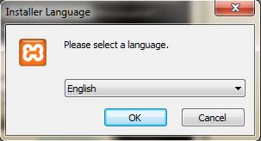](http://2.bp.blogspot.com/-nXmrpIwvWfU/URBeG-_Nm7I/AAAAAAAAAJQ/Al2bqdmCvxo/s1600/1.jpg)

**Gambar 4.1. Setup Installer**

1. Setelah itu akan muncul *window* seperti Gambar 5.2., lalu klik **Next.**

[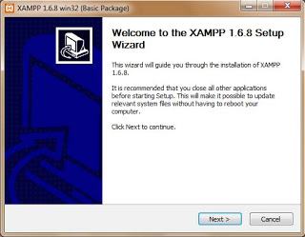](http://4.bp.blogspot.com/-8WbU7VUGgPY/URBeJ-L_U9I/AAAAAAAAAJg/_EJjIJcT55k/s1600/2.jpg)

**Gambar 4.2. Setup Wizard XAMPP 1.6.8**

1. Kemudian akan muncul *window* seperti Gambar 4.3. Pada ***Destination Folder***pilih *drive* mana tempat XAMPP akan di instal, lalu klik ***Next* >.**

[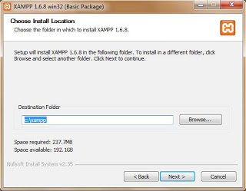](http://3.bp.blogspot.com/-nD2IMk_B6Tw/URBeJ591HaI/AAAAAAAAAJc/TEJJGoEvj98/s1600/3.jpg)

**Gambar 4.3. Destination Folder XAMPP**

1. Pada *window* berikutnya pada menu ***Service Section*** berikan tanda Check List pada pilihan ***install Apache as Service*** dan ***install* *MySQL as Service.***Biasanya pada ***XAMPP DESKTOP*** dan ***XAMPP START MENU***sudah secara *default* di berikan tanda *check list*. Kemudian klik tombol ***Install*,** seperti Gambar 4.4.

[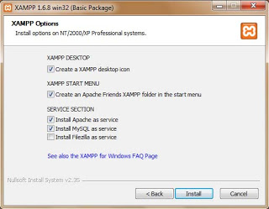](http://2.bp.blogspot.com/-bT7iTYpQuL4/URBeJ9AEv7I/AAAAAAAAAJY/URVI8RntehA/s1600/4.jpg)

**Gambar 5.4. XAMPP Option**

1. Setelah itu proses instalasi akan dilakukan secara otomatis oleh komputer anda, seperti Gambar 4.5.

[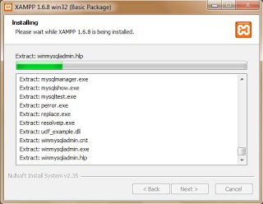](http://4.bp.blogspot.com/-PPSg1anKLJE/URBeKX1x1UI/AAAAAAAAAJ0/9BQhrv69Uiw/s1600/5.jpg)

**Gambar 4.5. Proses Instalasi XAMPP**

1. Setelah proses instal selesai klik tombol***Finish***, dan bila muncul *window* *Command Promt* biarkan saja. Setelah itu akan muncul window baru seperti di bawah lalu klik **OK.**
2. Pada *window* berikutnya pilih tombol ***Yes***, untuk menampilkan window ***XAMPP CONTROL PANEL*.** Jika proses instalasi tadi sudah sesuai dengan aturan yang benar maka akan muncul *window* *XAMPP Control Panel*, seperti Gambar 4.6.

[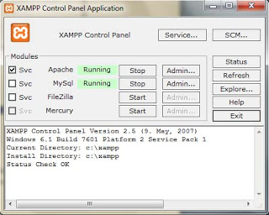](http://2.bp.blogspot.com/-jFV1HeAmg14/URBeKqlA5-I/AAAAAAAAAJs/8ovyZWd_MFs/s1600/7.jpg)

**Gambar 4.6. XAMPP Control Panel Application**

Jika sudah demikian maka instalasi *software* **XAMPP 1.6.8** pada komputer anda sudah benar dan dapat dioperasikan sesuai dengan kebutuhan.

**4.1.6Import Database MySQL ke phpMyAdmin**

Sebelum menggunakan aplikasi sistem pendukung keputusan dalam penentuan suku cadang yang laris pada Kharisma Motor Padang terlebih dahulu database sudah tersedia dan terpasang pada computer client dengan benar. Berikut cara *import* database MySQL ke phpMyAdmin

1. Buka phpMyAdmin lalu, Klik link ***Import*,** seperti Gambar 4.7.

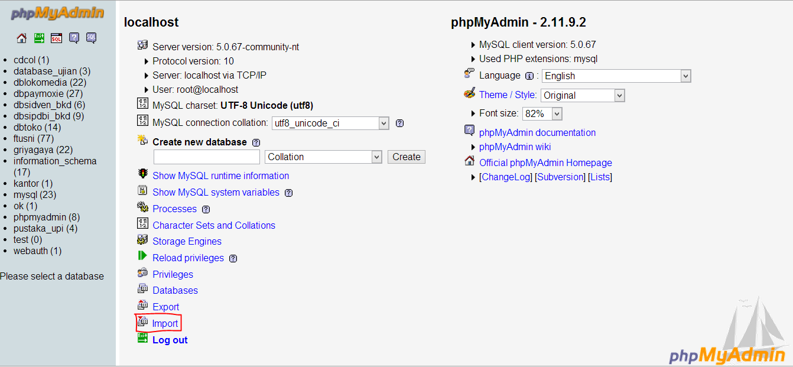

**Gambar 4.7. phpMyAdmin Home**

1. Kemudian akan muncul halaman untuk upload file. Klik ***Choose File***.., seperti Gambar 5.8.

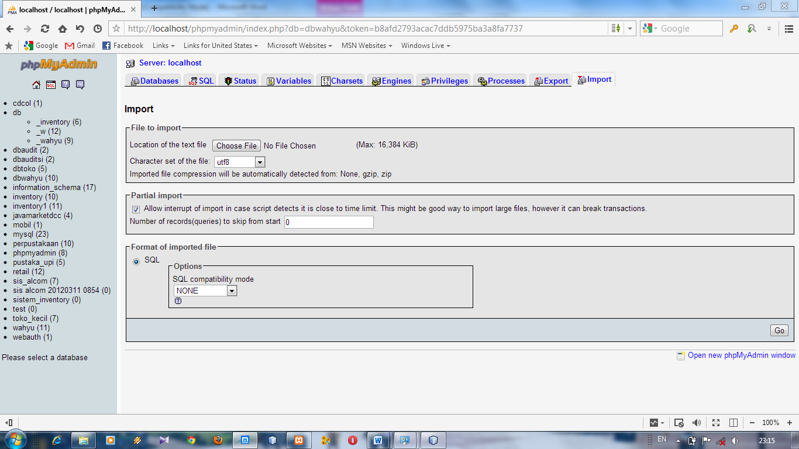

**Gambar 4.8. Menu Import pada phpMyAdmin**

1. Cari dan pilih file **dbkharisama.sql** kemudian klik **go** kemudian akan tampilan struktur database dbkharisma seperti Gambar 4.9.

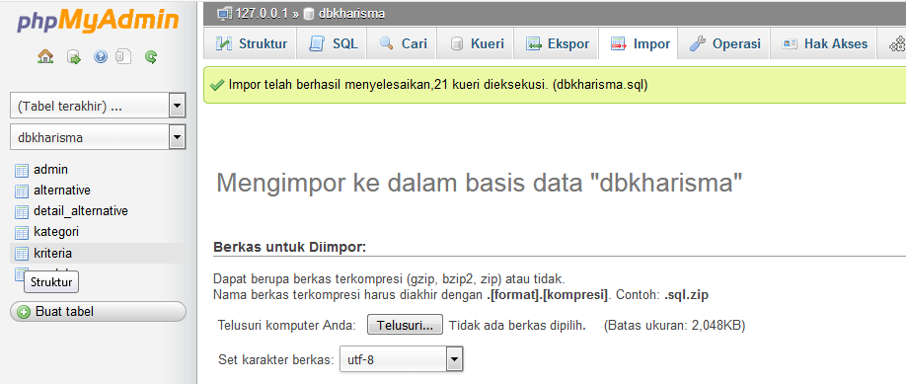

**Gambar 4.9. Struktur database**

1. Setelah database berhasil di import akan tampil struktur tabel sebagai berikut:
   1. Tabel Admin merupakan table untuk menyimpan data admin. untuk menampilkan struktur tabel admin maka klik tabel admin pilih structure maka akan tampil struktur tabel admin seperti Gambar 5.10.

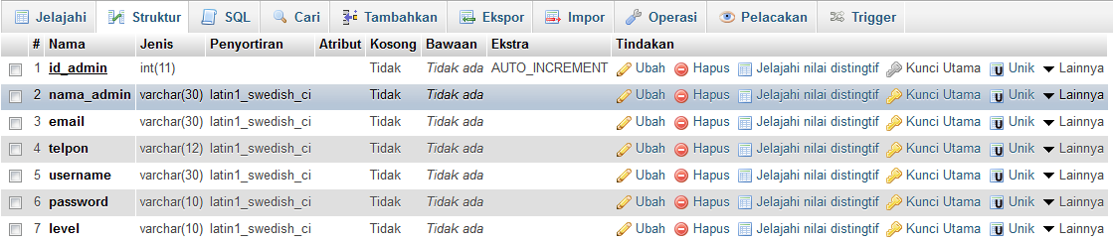

**Gambar 4.10. Struktur Tabel Admin**

* 1. Tabel produk merupakan tabel untuk menyimpan data produk. untuk menampilkan struktur tabel siswa maka klik tabel siswa pilih structure maka akan tampil struktur tabel siswa seperti Gambar 5.11.

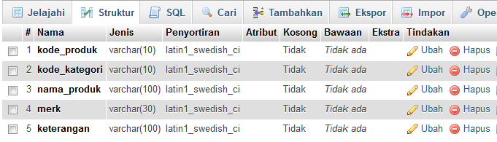

**Gambar 4.11. Struktur Tabel Produk**

* 1. Tabel Alternative merupakan tabel untuk menyimpan data alternative. untuk menampilkan struktur table alternative maka klik tabel alternative pilih structure maka akan tampil struktur tabel alternative seperti Gambar 5.12.

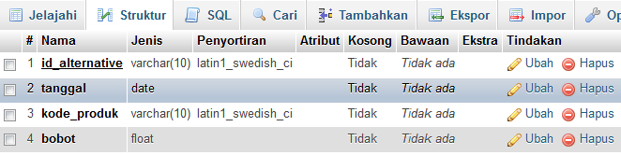

**Gambar 4.12. Struktur Tabel Alternative**

* 1. Tabel detail alternative merupakan table untuk menyimpan data detail alternative. untuk menampilkan struktur tabel detail alternative maka klik tabel detail alternative pilih structure maka akan tampil struktur tabel detail alternative seperti Gambar 4.13.

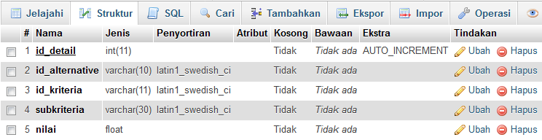

**Gambar 4.13. Struktur Tabel Detail Alternative**

* 1. Tabel kriteria merupakan table untuk menyimpan data kriteria. untuk menampilkan struktur tabel kriteria maka klik tabel kriteria pilih structure maka akan tampil struktur tabel kriteria seperti Gambar 5.14.

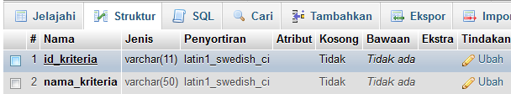

**Gambar 4.14. Struktur Tabel Kriteria**

**4.1.7Pengujian Sistem**

Pada bagian pengujian program ini akan dijelaskan mengenai penggunaan dari aplikasi yang dibuat. Penjelasan aplikasi yang dibuat meliputi tampilan aplikasi, fungsi kontrol dalam aplikasi, serta cara penggunaanya. Pada sub bab akan dijelaskan tentang penggunaan aplikasi per sistem menu, mulai dari tampilan menu utama, fungsi dan cara penggunaannya sampai selesai.

**4.1.8Tampilan Form Login**

Disini terlihat form login yang digunakan untuk keamanan sistem, untuk dapat masuk ke sistem pendukung keputusan dalam penentuan suku cadang yang laris pada Kharisma Motor Padang kita harus mengentrikan username dan password**.** seperti Gambar 4.15.

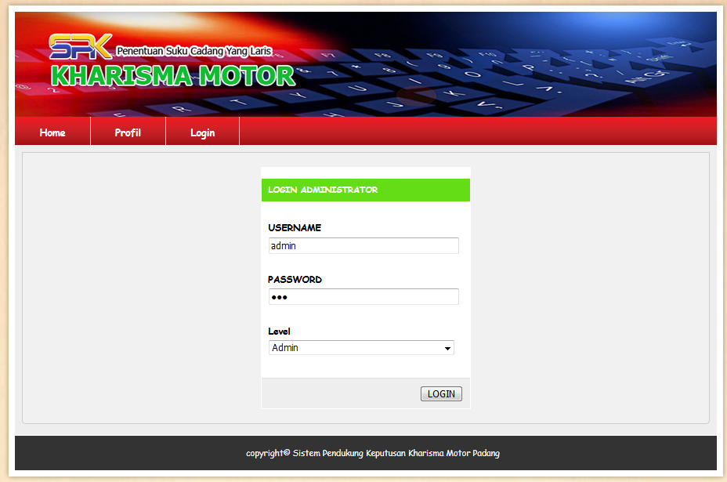

**Gambar 4.15. Form Login**

**4.1.9Tampilan Menu Utama**

Disini terlihat beberapa menu pada Menu utama yaitu menu **Entry Produk, Kategori, Kriteria, Alternative dan Laporan** seperti Gambar 4.16.

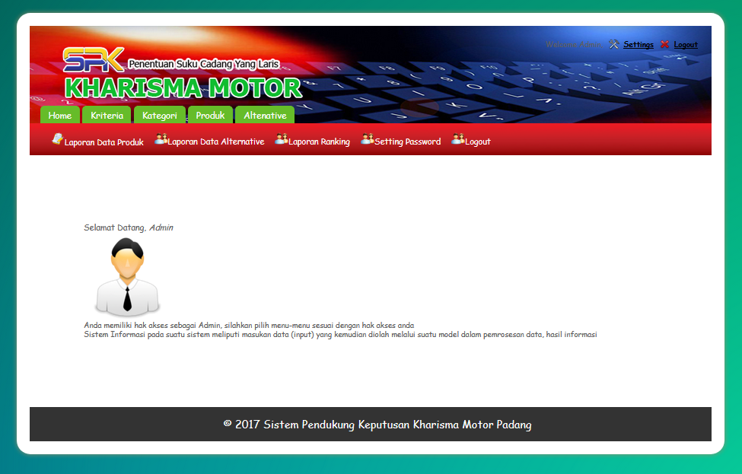

**Gambar 4.16. Menu Utama**

* + 1. **Entry Kriteria**

Form Ini berguna untuk mendata seluruh kriteria. Terdapat tombol Simpan***/***Ubah, berguna dalam menyimpan data ke database dan memperbaharui data dalam database, serta tombol keluar untuk keluar. Untuk menginputkan data kriteria klik entri criteria pada menu, dan isi data kriteria seperti Gambar 4.17.

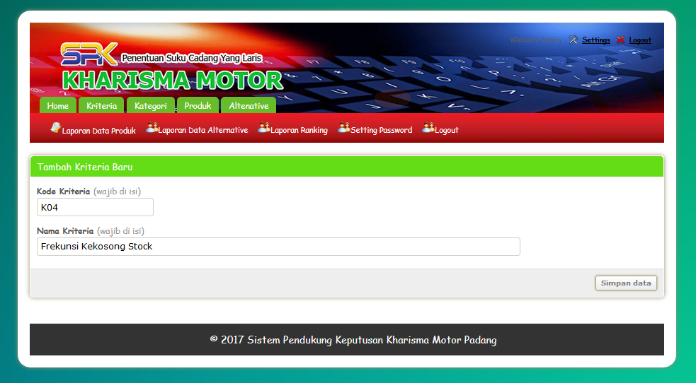

**Gambar 4.17. Entry Data Kriteria**

* + 1. **Entry Kategori**

Halaman *entri* data Kategori merupakan halaman yang digunakan oleh admin untuk meng*entri*kan data Kategori ke dalam *database.* Pada halaman *entri* data Kategori terdapat *field-field* yang harus diisi oleh admin. Adapun tampilan halaman *entri* data Kategori dapat dilhat pada Gambar 4.18.

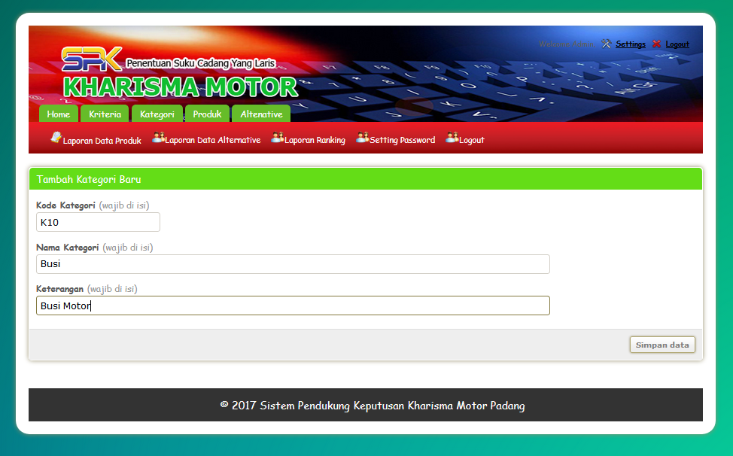

**Gambar 4.18. Entry Data Kategori**

* + 1. **Entry Produk**

Halaman *entri* data Produk merupakan halaman yang digunakan oleh admin untuk meng*entri*kan data Produk ke dalam *database.* Pada halaman *entri* data Produk terdapat *field-field* yang harus diisi oleh admin. Adapun tampilan halaman *entri* data Produk dapat dilhat pada Gambar 4.19.

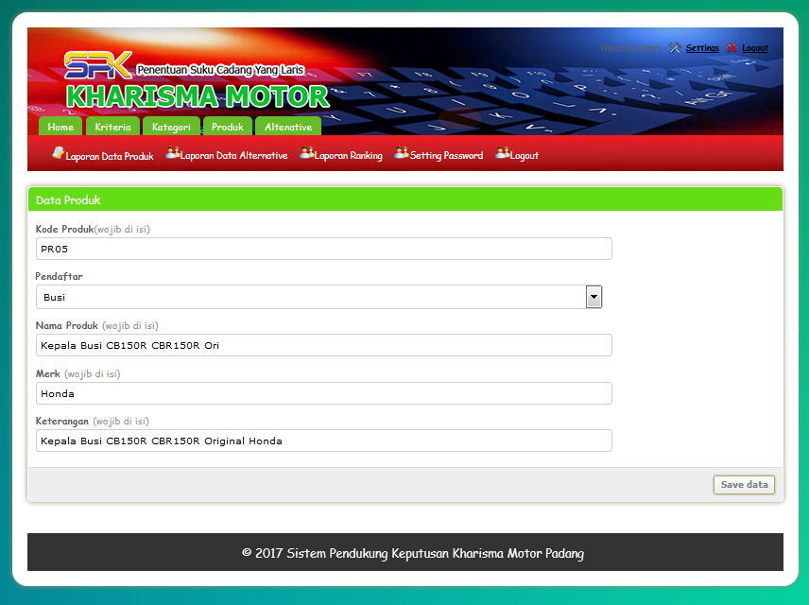

**Gambar 4.19. Entry Data Produk**

* + 1. **Entry Alternative**

Halaman *entri* data Alternative merupakan halaman yang digunakan oleh admin untuk meng*entri*kan data Alternative ke dalam *database.* Pada halaman *entri* data Alternative terdapat *field-field* yang harus diisi oleh admin. Adapun tampilan halaman *entri* data Alternative dapat dilhat pada Gambar 4.20.

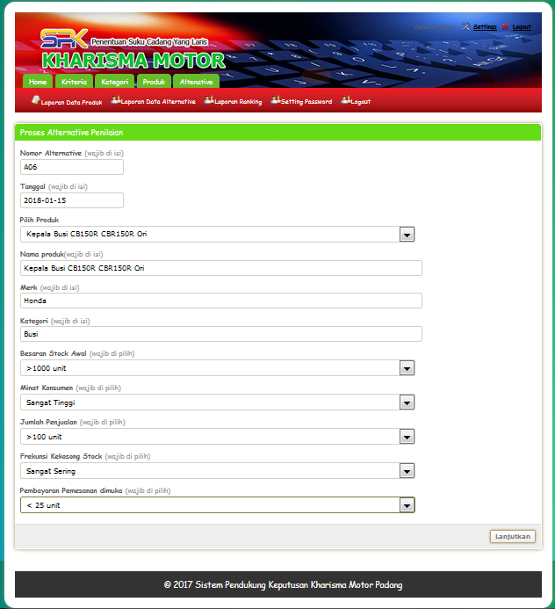

**Gambar 4.20. Entry Data Alternative**

* + 1. **Laporan Data Produk**

Laporan Data Produk merupakan laporan yang memuat data-data produk yang terdapat pada Kharisma Motor Padang. Sebelum laporan dimunculkan akan tampil *form* penghubung laporan berfungsi sebagai pemanggil laporan data Laporan Data Produk. Dengan memasukan nama nama dan tanggal pada *form* tersebut maka laporan data produk akan muncul. Untuk lebih jelasnya dapat dilihat pada Gambar 4.21.

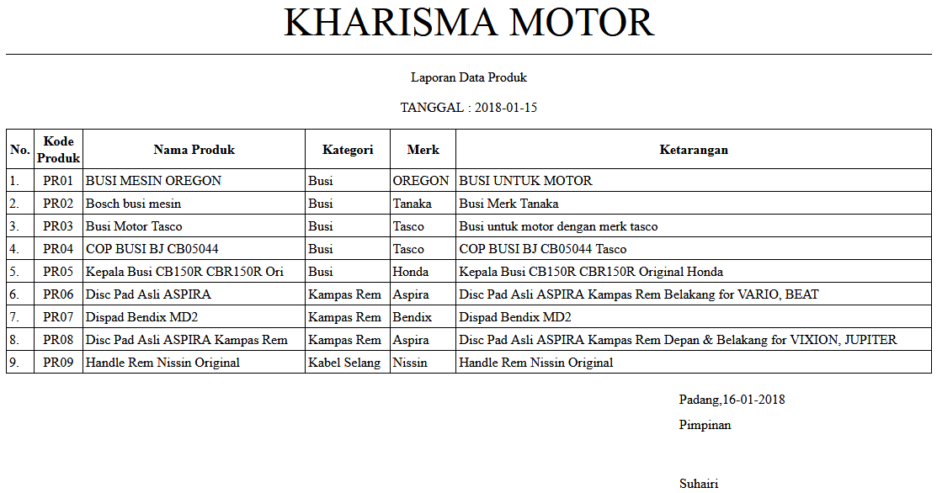

**Gambar 4.21. Laporan Data Produk**

* + 1. **Laporan Alternative**

Laporan Alternative merupakan laporan yang memuat alternative penilaian data-data produk yang terdapat pada Kharisma Motor Padang. Sebelum laporan dimunculkan akan tampil *form* penghubung laporan berfungsi sebagai pemanggil laporan data Laporan Data Alternative Penialaian Produk. Dengan memasukan nama nama dan tanggal pada *form* tersebut maka laporan data alternative penilaian produk akan muncul. Untuk lebih jelasnya dapat dilihat pada Gambar 4.22.

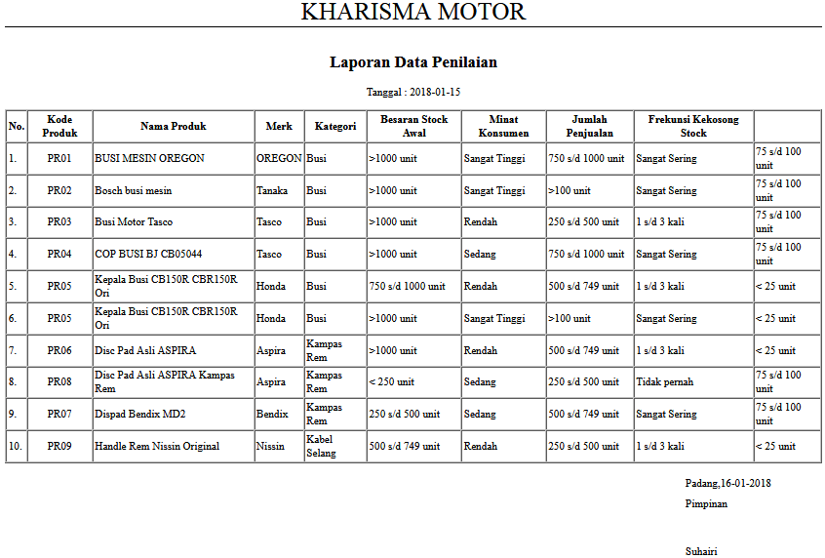

**Gambar 4.22. Laporan Alternative**

* + 1. **Laporan Rangking**

Laporan Data Rangkin merupakan laporan yang memuat data-data nilai produk yang terdapat pada Kharisma Motor Padang. Sebelum laporan dimunculkan akan tampil *form* penghubung laporan berfungsi sebagai pemanggil laporan data Laporan Data Produk. Dengan memasukan nama nama dan tanggal pada *form* tersebut maka laporan data rangking penilaian produk akan muncul. Untuk lebih jelasnya dapat dilihat pada Gambar 5.23.

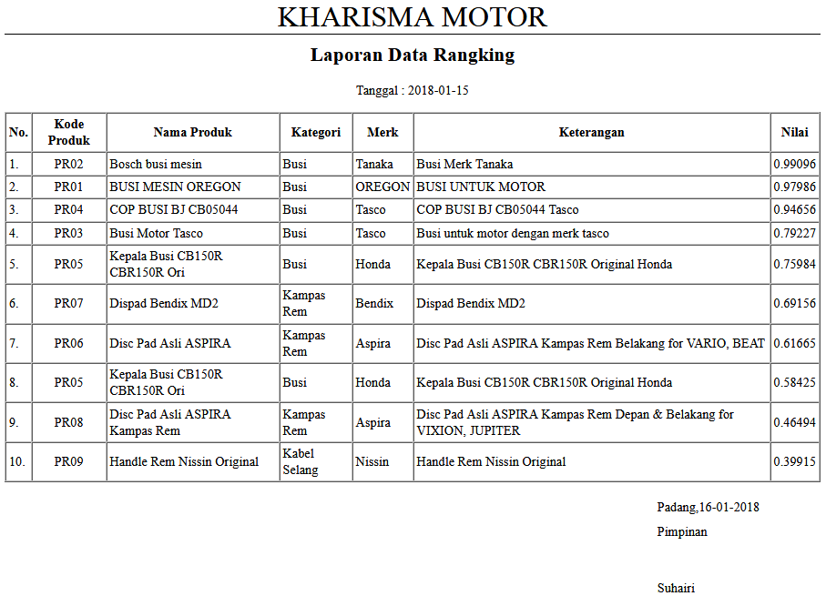

**Gambar 4.23. Laporan Data Rangking**

**BAB V**

**PENUTUP**

* 1. **Kesimpulan**

Berdasarkan atas penelitian yang telah penulis lakukan pada Kharisma Motor Padang, maka dapat diambil kesimpulan sebagai berikut :

* + - 1. Sistem pendukung keputusan dengan menggunakan metode Topsis dan Bordadi dapat membantu para pengambil keputusan dalam menentukan suku cadang yang laris pada Kharisma Motor.

1. Dengan menerapkan bahasa pemrograman PHP dan didukung dengan database MySQL pada perancangan sistem pendukung keputusan maka akan dengan mudah, cepat dan lebih efisien dalam menentukan keputusan.
2. Dengan menggunakan sistem pendukung keputusan dapat memudahkan Kharisma Motor dalam menentukan suku cadang yang laris dan lebih tepat sasaran.
   1. **Saran**

Pada akhir penulisan ini, penulis mencoba memberikan saran-saran kepada Kharisma Motor. Adapun saran-saran yang dapat penulis berikan adalah sebagai berikut:

1. Peralihan sistem yang ada tidak dilakukan secara mendadak, tetapi terlebih dahulu dilakukan penyesuaian antara sistem yang ada selama ini dengan sistem yang baru.
2. Diadakan pelatihan bagi tenaga kerja yang akan mengoperasikan sistem baru atau merekrut tenaga kerja baru yang professional di bidang komputer.
3. Penempatan Perangkat keras harus dijauhkan dari sumber api dan tempat yang lembab karena akan mengakibatkan kerusakan fisik pada perangkat keras.

**DAFTAR PUSTKA**

A.S, Rosa, Shalahuddin, M. 2013. ***Rekayasa Perangkat Lunak***. Bandung: Informatika bandung.

Hasanah, Uswatun. 2013. ***SISTEM INFORMASI PENJUALAN ON_LINE PADA TOKO KREATIF SUNCOM PACITAN*.** Jurnal Emba

Kadir, Abdul. 2013. ***Pengenalan Sistem Informasi.***Yogyakarta :Andi

Machmud, Rizal. 2013. ***Peranan Penerapan Sistem Informasi Manajemen Terhadap******Efektivitas Kerja Pagawai Lembaga Pemasyarakatan******Narkotika (lapastika) Bollangi Kabupaten Gowa.*** Vol.9 No.3. Jurnal Emba

Nugrahanti, Fatim (2015). **P*erancangan Sistem Informasi Inventory Sparepart mesin******fotocopy dengan menggunakan visual delphi 7******(Studi Kasus di UD. Eka Taruna Madiun).*** Vol.2 No.2 Jurnal Emba.

Oei, Standy. 2012. S***istem pendukung keputusan untuk penentuan  
penerima beras miskin menggunakan basis data fuzzy***. Jurnal Emba.

Pratama, I Putu Agus Eka, 2014. ***Sistem Informasi dan Implementasinya.*** Bandung :Informatika Bandung

Raharjo, Budi. 2011. ***Belajar Otodidak Membuat Database Menggunakan MySQL****.* Bandung : Informatika Bandung

Saputra, Ade. 2015. *R****ancang bangun sistem pendukung keputusan penentuan keluarga miskin***. Jurnal Emba

Sari, Renny Puspita. 2014. ***PERANCANGAN SISTEM PENDUKUNG KEPUTUSAN KELOMPOK METODE TOPSIS DAN BORDA UNTUK EVALUASI KEGIATAN PENANGANAN INFRASTRUKTUR JALAN***. Jurnal Emba

Suryeni, Eni. 2015. ***Sistem Pendukung Keputusan Kelayakan Penerimaan Bantuan Beras Miskin Dengan Metode Weighted Product Di Kelurahan Karikil Kecamatan Mangkubumi Kota Tasikmalaya***. Jurnal Emba

Tata Sutabri. 2012. **Analisis Sistem Informasi**. Yogyakarta: Andi

Tohari, Hamim. 2013. ***Analisis Serta Perancangan Sistem Informasi Melalui Pendekatan UML****.* Yogyakarta : Andi

Yakub. 2012. ***Pengantar Sistem Informasi***, Yogyakarta: Graha Ilmu